向服务器发送一个指令 在一个指令的位置 生存一个乌龟
这个乌龟是基于左下角的定义的

1、找到服务名称和服务的消息
显示所有的service list
spwan这个 service的话题名称
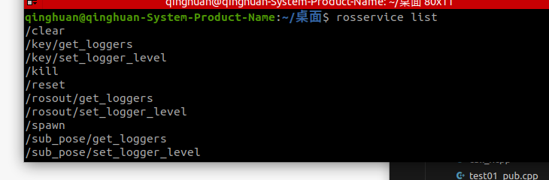

service的数据类型

Spawn是srv的文件格式

---上面是客户提交的字段 下面是 server返回的字段

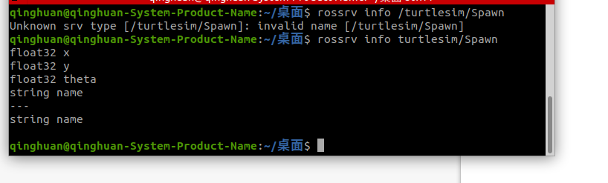
rosservice list

发布的代码
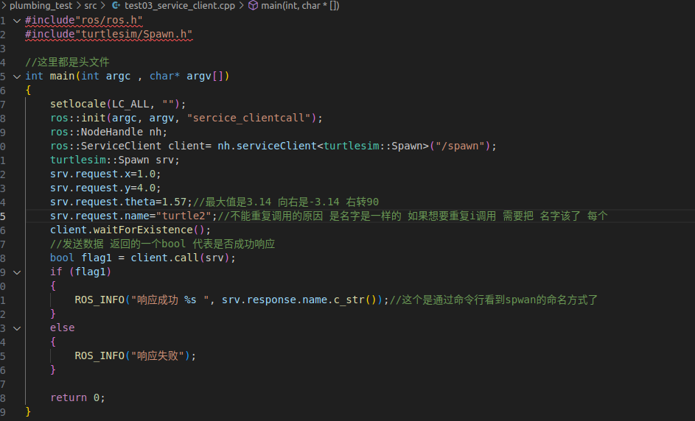

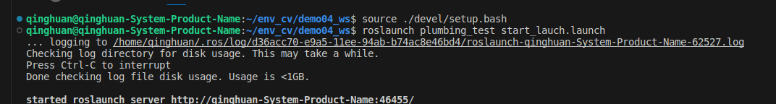

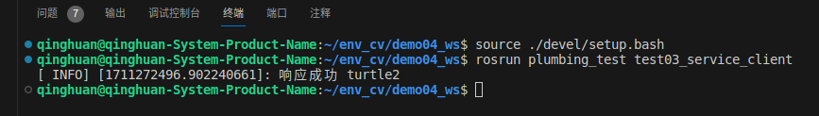

设置参数
获取参数信息
通过背景background
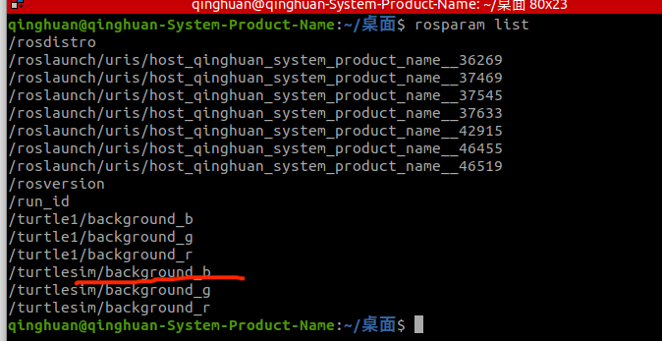

通过设置颜色颜色
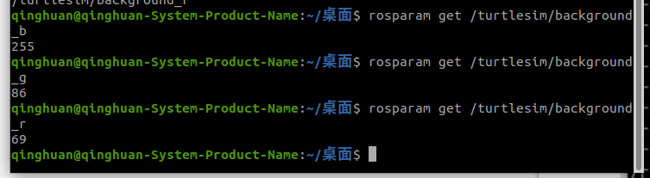
.

不用roslaunch 启动launch的问题是 因为用这个把roscore和参数服务器全部启动 关闭的时候全部关闭没有保存

先运行自己的文件 对param做一个设置 结束后 在启动在会有效果
直接启动 是默认值

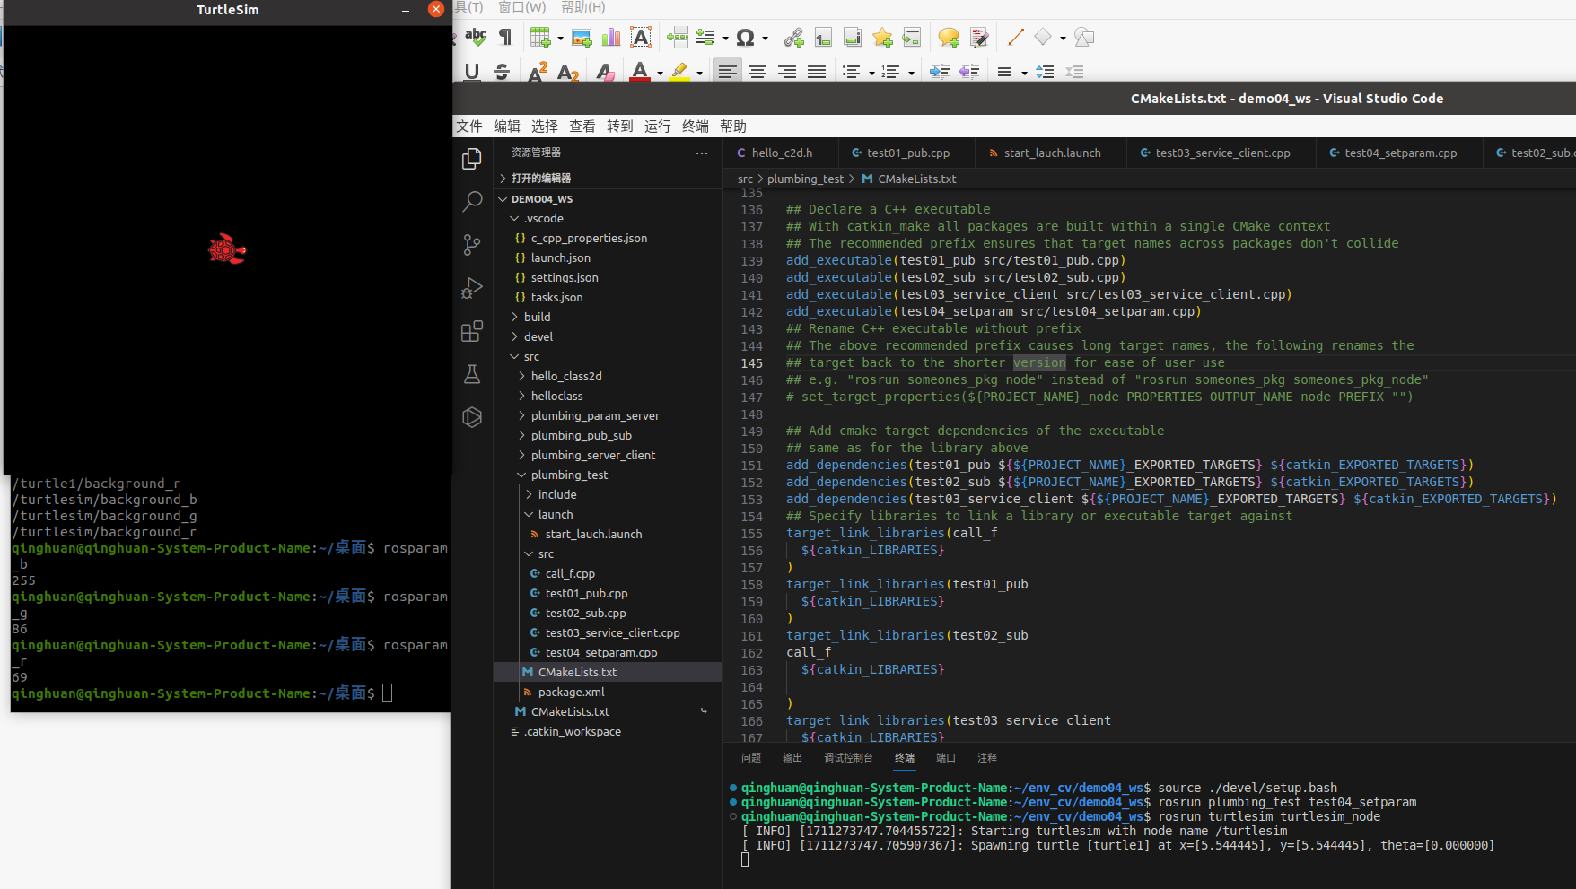

nh的时候说明了 命名空间 调用了重载函数的方法 这个需要查阅 NodeHandle的重载版本
这个是最后的效果 作的对比

